

**"Бiрегей, элиталық тұқым, бiрiншi, екiншi және үшiншi көбейтілген тұқым өндiрушiлердi және тұқым өткiзушiлердi аттестаттау" мемлекеттiк көрсетілетін қызмет регламентін бекіту туралы**

***Күшін жойған***

Қызылорда облысы әкімдігінің 2014 жылғы 16 сәуірдегі N 544 қаулысы. Қызылорда облысының Әділет департаментінде 2014 жылғы 27 мамырда N 4685 болып тіркелді. Күші жойылды - Қызылорда облыстық әкімдігінің 2014 жылғы 13 қарашадағы N 759 қаулысымен

      Ескерту. Күші жойылды - Қызылорда облыстық әкімдігінің 13.11.2014 N 759 қаулысымен (қол қойылған күнінен бастап қолданысқа енгізіледі).  
      "Қазақстан Республикасындағы жергілікті мемлекеттік басқару және өзін-өзі басқару туралы" Қазақстан Республикасының 2001 жылғы 23 қаңтардағы Заңына және "Мемлекеттік көрсетілетін қызметтер туралы" Қазақстан Республикасының 2013 жылғы 15 сәуірдегі Заңына сәйкес Қызылорда облысының әкімдігі **ҚАУЛЫ ЕТЕДІ:**  
      1. Қоса беріліп отырған "Бірегей, элиталық тұқым, бірінші, екінші және үшінші көбейтілген тұқым өндірушілерді және тұқым өткізушілерді аттестаттау" мемлекеттік көрсетілетін қызмет регламенті бекітілсін.  
      2. Осы қаулының орындалуын бақылау Қызылорда облысы әкімінің орынбасары Р. С. Нұртаевқа жүктелсін.  
      3. Осы қаулы алғашқы ресми жарияланған күнінен кейін күнтізбелік он күн өткен соң қолданысқа енгізіледі, бірақ "Бiрегей, элиталық тұқым, бiрiншi, екiншi және үшiншi көбейтілген тұқым өндiрушiлердi және тұқым өткiзушiлердi аттестаттау" мемлекеттiк көрсетілетін қызмет стандартын бекіту туралы" Қазақстан Республикасы Үкіметінің 2014 жылғы 5 наурыздағы N 199 қаулысы қолданысқа енгізілгеннен бұрын емес.

|  |  |
| --- | --- |
| Қызылорда облысының әкімі | Қ. Көшербаев |

|  |  |
| --- | --- |
|  | Қызылорда облысы әкімдігінің 2014 жылғы "16" сәуірдегі N 544 қаулысымен бекітілген |

**"Бірегей, элиталық тұқым, бірінші, екінші және үшінші көбейтілген тұқым өндірушілерді және тұқым өткізушілерді аттестаттау" мемлекеттік көрсетілетін қызмет регламенті**  
**1. Жалпы ережелер**

      1. Көрсетілетін қызметті берушінің атауы: облыстың жергілікті атқарушы органы ("Қызылорда облысының ауыл шаруашылығы басқармасы" мемлекеттік мекемесі) (бұдан әрі – көрсетілетін қызметті беруші)).   
      Өтініштерді қабылдау және мемлекеттік көрсетілетін қызмет нәтижелерін беру:  
      1) көрсетілетін қызметті беруші;  
      2) "электронды үкіметтің" www.e.gov.kz веб-порталы (бұдан әрі - портал) арқылы жүзеге асырылады.  
      2. Мемлекеттік қызметті көрсету нысаны: электрондық (ішінара автоматтандырылған) және (немесе) қағаз түрінде.  
      3. Көрсетілетін мемлекеттік қызмет нәтижесі - көрсетілетін қызметті берушінің уәкілетті лауазымды адамының электрондық цифрлық қолтаңбасымен (бұдан әрі - ЭЦҚ) куәландырылған электрондық құжат нысанындағы аттестаттау туралы куәлікті (бұдан әрі- куәлік) беру.  
      Көрсетілетін қызметті берушіге куәлікті қағаз жеткізгіште алуға өтініш берген жағдайда, аттестаттау туралы куәлік электронды форматта ресімделеді, басып шығарылады, мөрмен расталады және оған көрсетілетін қызметті берушінің басшысы қол қояды.  
      4. Мемлекеттік қызмет тегін көрсетіледі.

**2. Мемлекеттік қызмет көрсету процесінде құрылымдық бөлім қызмет алушыға ұсынады (қызметкерлер) мен көрсетілетін қызметті берушінің іс-қимыл тәртібінің сипаттамасы**

      5. Мемлекеттік қызмет көрсету бойынша рәсімді (іс-қимылды) бастауға негіздеме: көрсетілетін қызметті алушының көрсетілетін қызметті берушіге Қазақстан Республикасы Үкіметінің 2014 жылғы 6 наурыздағы N 199 қаулысымен бекітілген "Бірегей, элиталық тұқым, бірінші, екінші және үшінші көбейтілген тұқым өндірушілерді және тұқым өткізушілерді аттестаттау" мемлекеттік көрсетілетін қызмет стандартының (бұдан әрі - стандарт) 1-қосымшасына сәйкес нысан бойынша өтініш ұсынуы.  
      6. Мемлекеттік қызмет көрсету процесінің құрамына кіретін әрбір рәсімнің (іс-қимылдың) мазмұны, оны орындаудың ұзақтығы:  
      1) көрсетілетін қызметті алушы көрсетілетін қызметті берушіге стандарттың 9-тармағына сәйкес құжаттарды ұсынады;  
      2) көрсетілетін қызметті берушінің кеңсе қызметкері құжаттарды тіркейді, көрсетілетін қызметті алушыға құжаттарды қабылдау нөмірі мен күні, сұратылған мемлекеттік көрсетілетін қызмет түрі, қоса берілген құжаттардың саны мен атаулары, мемлекеттік көрсетілетін қызметті алатын күні (уақыты) және құжаттарды беру орны, көрсетілетін қызметті берушінің құжаттарды қабылдаған жауапты лауазымды адамының тегі, аты, әкесінің аты көрсетілген, тиісті құжаттардың қабылданғаны туралы қолхат беріледі және құжаттарды көрсетілетін қызметті берушінің басшысына ұсынады (жиырма минуттан аспайды);  
      3) көрсетілетін қызметті берушінің басшысы құжаттарды қарайды және орындаушыға жолдайды (жиырма минуттан аспайды);  
      4) орындаушы құжаттарды қарайды және облыс әкімдігінің қаулысымен құрылатын сараптамалық комиссияның қарауына (бұдан әрі - комиссия) ұсынады (екі жұмыс күні ішінде);  
      5) комиссия құжаттарды зерттейді, тұқым шаруашылығы егістігіне барып, талаптарға сәйкестік дәрежесін анықтайды, тексеру актісін жасайды және комиссия отырысының хаттамасын көрсетілетін қызметті берушіге жолдайды (бес жұмыс күні ішінде);  
      6) көрсетілетін қызметті беруші комиссияның шешіміне сәйкес бірегей, элиталық тұқым, бірінші, екінші және үшінші көбейтілген тұқым өндіруші және тұқым өткізуші мәртебесін беру (бұдан әрі - мәртебе) жөнінде қаулының қабылдануын қамтамасыз етеді және қаулы көшірмесін орындаушыға жолдайды (он жұмыс күні ішінде);  
      7) орындаушы қаулы негізінде көрсетілетін қызметті алушыны жазбаша түрде мәртебе берілгені жөнінде хабардар етеді, бұйрықтың жобасы мен куәлікті дайындайды және көрсетілетін қызметті берушінің басшысына ұсынады (бір жұмыс күні ішінде);  
      8) көрсетілетін қызметті берушінің басшысы бұйрық пен куәлікке қол қояды және кеңсе қызметкеріне жолдайды (жиырма минуттан аспайды);  
      9) кеңсе қызметкері куәлікті тіркейді және көрсетілетін қызметті алушыға береді (жиырма минуттан аспайды).

**3. Мемлекеттік қызмет көрсету процесінде құрылымдық бөлімшелер (қызметкерлер) мен көрсетілетін қызметті берушінің өзара іс-қимыл тәртібінің сипаттамасы**

      7. Мемлекеттік қызмет көрсету процесіне қатысатын көрсетілетін қызметті берушінің, құрылымдық бөлімшелердің (қызметкерлердің) тізбесі:  
      1) көрсетілетін қызметті берушінің кеңсе қызметкері;  
      2) көрсетілетін қызметті берушінің басшысы;  
      3) орындаушы;  
      4) комиссия.   
      8. Құрылымдық бөлімшілер (қызметкерлер) арасындағы әрбір рәсімнің (іс-қимылдың) реттілігі мен ұзақтығы көрсетілген рәсімдер (іс-қимылдар) сипаттамасы осы регламенттің 1-қосымшасында келтірілген.  
      9. Әрбір рәсімнің (іс-қимылдың) ұзақтығы көрсетілген рәсімдер (іс-қимылдар) реттілігінің сипаттамасы осы регламенттің 2-қосымшасына сәйкес әрбір рәсімнің (іс-қимылдың) өту блок-схемасында келтірілген.

**4. Мемлекеттік қызмет көрсету процесінде ақпараттық жүйелерді пайдалану тәртібінің сипаттамасы**

      10. Қызметті портал арқылы көрсету кезіндегі көрсетілетін қызметті беруші мен көрсетілетін қызметті алушы әрекеттерінің кезектілігі мен жүгіну тәртібінің сипаттамасы:  
      1) көрсетілетін қызметті алушы порталда тіркелуді жүзеге асырады және көрсетілетін қызметті алушының ЭЦҚ-мен куәландырылған өтініш пен стандарттың 9-тармағына сәйкес құжаттарды жолдайды;   
      2) орындаушы электрондық өтініш пен құжаттарды қабылдайды, көрсетілетін қызметті алушының "жеке кабинетіне" құжаттардың қабылданғаны және қызмет нәтижесін алу күні көрсетілген хабарлама жолданады және құжаттарды көрсетілетін қызметті берушінің басшысына ұсынады (жиырма минуттан аспайды);  
      3) электрондық өтініш және құжаттар қабылданғаннан кейін мемлекеттік қызмет көрсету процесіндегі құрылымдық бөлімшелер (қызметкерлер) мен көрсетілетін қызметті берушінің іс-қимылы осы регламенттің 6-тармағының 2-8 тармақшаларына сәйкес жүргізіледі;  
      4) орындаушы мемлекеттік қызмет көрсету нәтижесін тіркейді және көрсетілетін қызметті алушының "жеке кабинетіне" жолдайды (жиырма минуттан аспайды).  
      Мемлекеттік қызмет көрсетуге тартылған графикалық нысандағы ақпараттық жүйелердің функционалдық өзара іс-қимыл диаграммасы осы регламенттің 3-қосымшасында келтірілген.

**5. Мемлекеттік қызмет көрсететін лауазымды тұлғалардың жауапкершілігі**

      11. Көрсетілетін қызметті берушінің басшысы (бұдан әрі – лауазымды тұлға) мемлекеттік көрсетілетін қызметті көрсетуге жауапты тұлға болып табылады.  
      Лауазымды тұлға Қазақстан Республикасының заңнамасына сәйкес белгіленген мерзімде мемлекеттік қызмет көрсетуге жауапкершілікте болады.  
      12. Мемлекеттік қызмет көрсету мәселелері бойынша әрекеттерге (әрекетсіздікке) шағымдану стандарттың 3-бөліміне сәйкес жүргізіледі.  
      13. Қызмет көрсету жөнінде ақпарат алуға, сондай-ақ, оның сапасын бағалау (оның ішінде шағымдану) қажет болған жағдайда ақпарат алу үшін байланыс телефонының нөмірі: 8(7242) 605444, бірыңғай байланыс орталығы (1414).

|  |  |
| --- | --- |
|  | "Бірегей, элиталық тұқым, бірінші, екінші және үшінші көбейтілген тұқым өндірушілерді және тұқым өткізушілерді аттестаттау" мемлекеттік көрсетілетін қызмет регламентіне 1-қосымша |

**Құрылымдық бөлімшелер (қызметкерлер) арасындағы әрбір рәсімнің (іс-қимылдың) реттілігі мен ұзақтығы көрсетілген рәсімдер (іс-қимылдар) сипаттамасы**

|  |  |  |  |  |  |  |  |  |  |
| --- | --- | --- | --- | --- | --- | --- | --- | --- | --- |
| 1 | Іс-әрекеттің (барысы, жұмыстар ағыны, нөмірі) | 1 | 2 | 3 | 4 | 5 | 6 | 7 | 8 |
| 2 | Құрылымдық бөлімшелердің атауы | Көрсетілетін қызметті берушінің кеңсе қызметкері | Көрсетілетін қызметті берушінің басшысы | Орындаушы | Комиссия | Көрсетілетін қызметті беруші | Орындаушы | Көрсетілетін қызметті берушінің басшысы | Көрсетілетін қызметті берушінің кеңсе қызметкері |
| 3 | Іс-әрекеттердің (үдерістің, операция рәсімінің) атауы және олардың сипаттамасы | құжаттарды тіркейді және көрсетілетін қызметті алушыға құжаттардың қабылданғаны жөнінде қолхат береді | құжаттарды қарайды | құжаттарды қарайды | құжаттарды қарайды, тұқым шаруашылығы егістігіне барады және тексеру актісін жасайды | комиссия шешімінің негізінде мәртебе беру жөнінде қаулының қабылдануын қамтамасыз етеді | бұйрықтың жобасы мен куәлікті дайындайды | бұйрық пен, куәлікке қол қояды | куәлікті тіркейді |
| 4 | Аяқталу нысаны (деректер, құжат, ұйымдастыру-өкімдік шешім) | құжаттарды көрсетілетін қызметті берушінің басшысына ұсынады | орындаушыға жолдайды | құжаттарды комиссияның қарауына ұсынады | көрсетілетін қызметті берушіге комиссия отырысының хаттамасын жолдайды | қаулының жобасын орындаушыға жолдайды | көрсетілетін қызметті берушінің басшысына жолдайды | кеңсе қызметкеріне жолдайды | куәлікті көрсетілетін қызметті алушыға береді |
| 5 | Орындалу мерзімі | 20 минуттан аспайды | 20 минуттан аспайды | 2 жұмыс күні ішінде | 5 жұмыс күні ішінде | 10 жұмыс күні ішінде | 1 жұмыс күні ішінде | 20 минуттан аспайды | 20 минуттан аспайды |

|  |  |
| --- | --- |
|  | "Бірегей, элиталық тұқым, бірінші, екінші және үшінші көбейтілген тұқым өндірушілерді және тұқым өткізушілерді аттестаттау" мемлекеттік көрсетілетін қызмет регламентіне 2-қосымша |

**Әрбір рәсімнің (іс-қимылдың) ұзақтығы көрсетілген рәсімдер (іс-қимылдар) реттілігі сипаттамасының өту блок-схемасы**

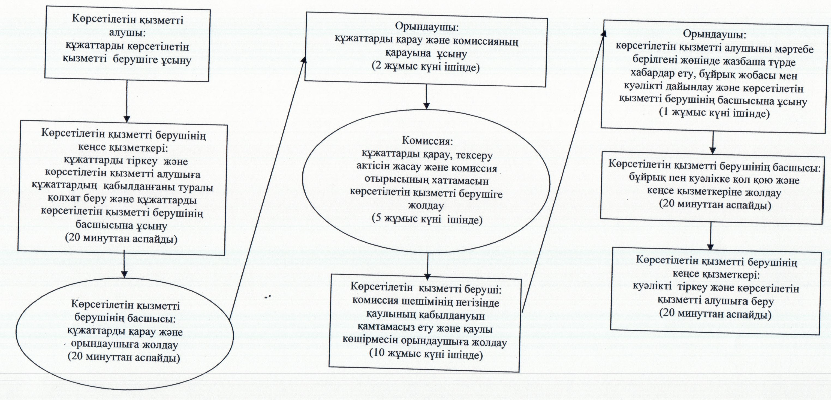

|  |  |
| --- | --- |
|  | "Бірегей, элиталық тұқым, бірінші, екінші және үшінші көбейтілген тұқым өндірушілерді және тұқым өткізушілерді аттестаттау" мемлекеттік көрсетілетін қызмет регламентіне 3-қосымша |

**Мемлекеттік қызмет көрсетуге тартылған графикалық нысандағы ақпараттық жүйелердің функционалдық өзара іс-қимыл диаграммасы**

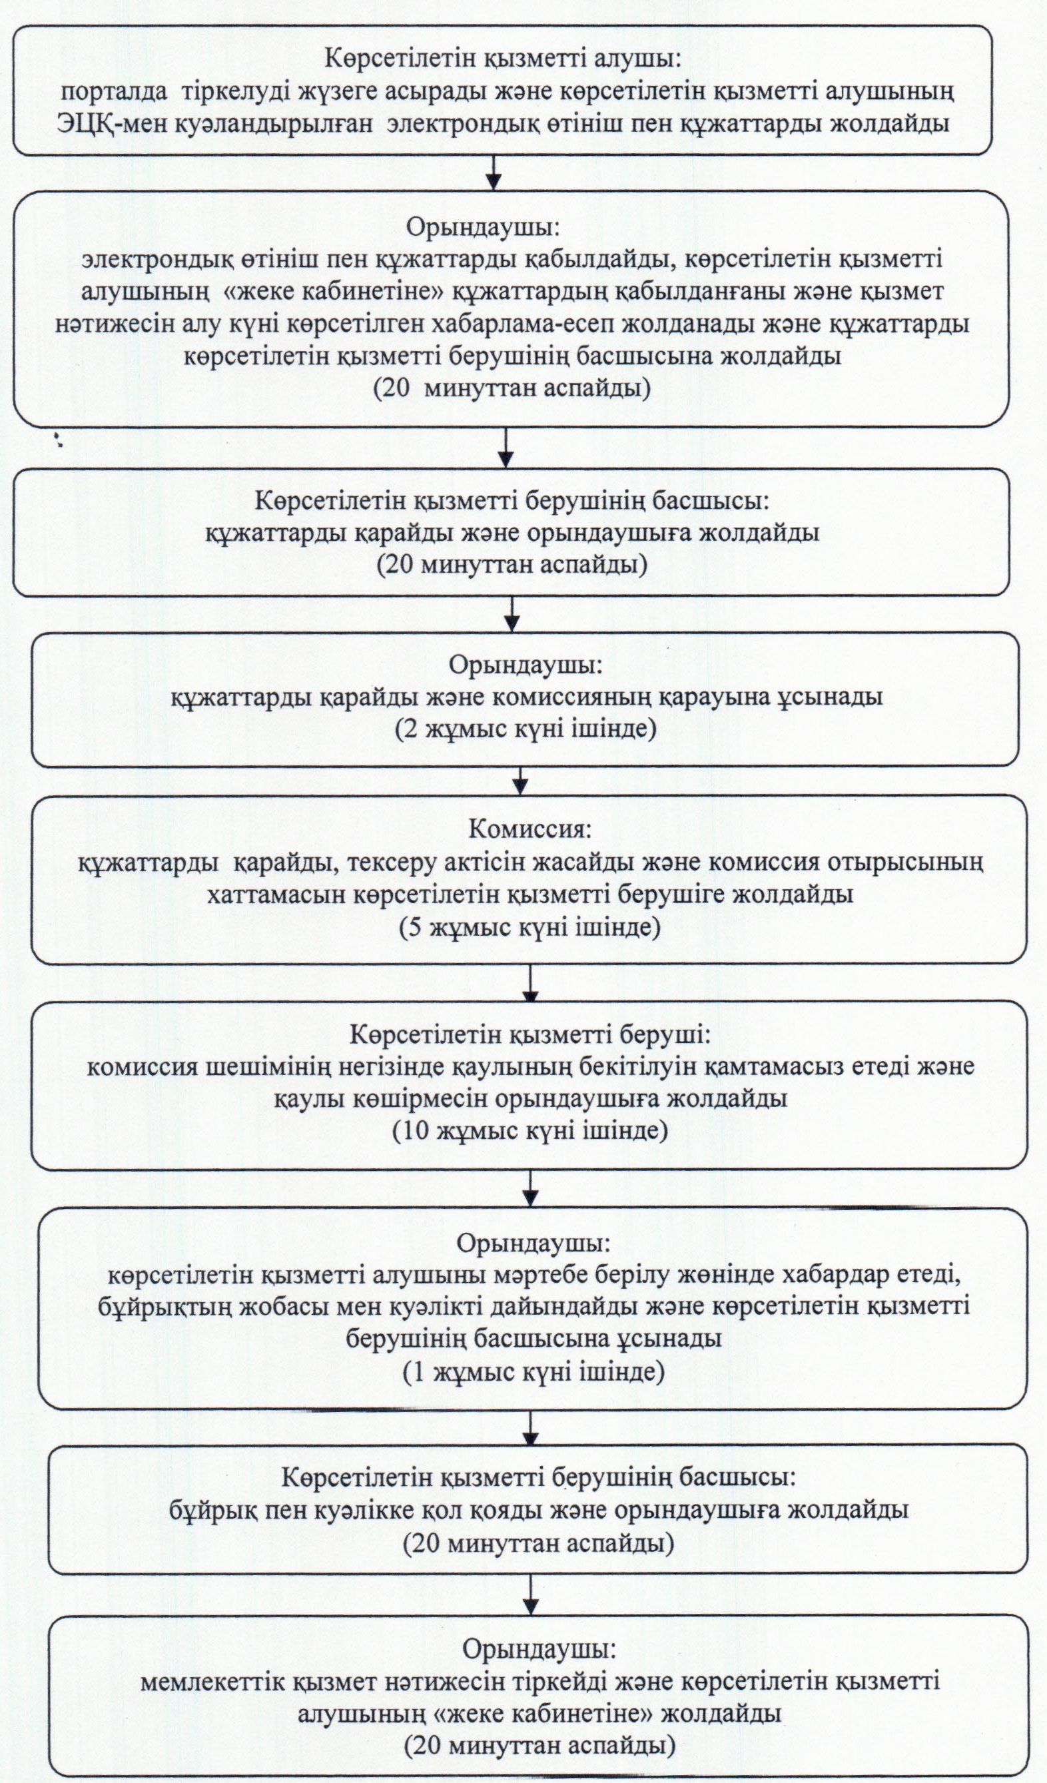

© 2012. Қазақстан Республикасы Әділет министрлігінің «Қазақстан Республикасының Заңнама және құқықтық ақпарат институты» ШЖҚ РМК